LIKOVNA KULTURA 22.12.

Za dva dana nam je Badnjak, dan kada ukrašavamo/kitimo božićno drvce . Vaš današnji zadatak je napraviti ukras po želji s materijalima koje imate kod kuće.
Šaljem nekoliko primjera, možete sami osmisliti i napraviti neki božićni ukras! Budite kreativni i maštoviti! Radujem se fotografijama vaših božićnih ukrasa!
Ukrasi od kikirikija
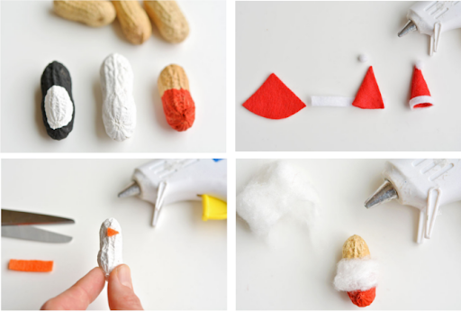
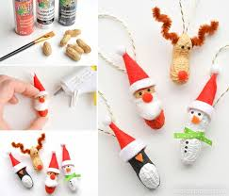

Ukras od posušenog komadića naranče
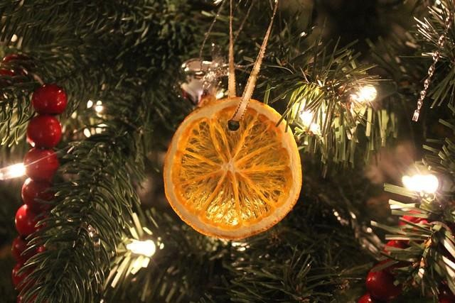

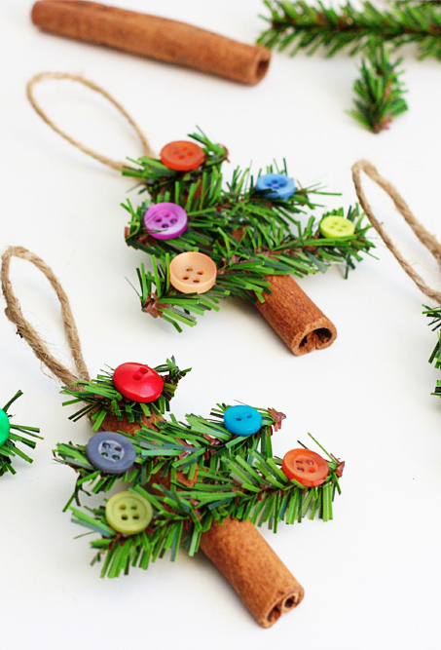 Za ovaj ukras ti je potrebno: cimet u kori, odrezane grančiće bora, jele ili smreke, šareni gumbići i malo konca.
